盐山中学2018级5月份月考化学卷
一．单选题（每题2分，共40分）
1.下列有关乙烯的说法，其中错误的是（ ）
A. 乙烯分子的双键中有一个键较易断裂
B. 乙烯分子里所有原子都在同一个平面上，且碳氢键之间的键角约为
C. 乙烯的化学性质比乙烷活泼
D. 乙烯和环丙烷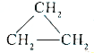的分子组成符合通式，因此它们属于同系物
2.莽草酸易溶于水，可用于合成药物达菲，其结构简式如图，下列关于莽草酸的说法正确的是（ ）
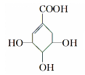
A. 分子式为 B. 分子中含有2种官能团
C. 含1mol该物质的水溶液中最多可与4mol钠反应 D. 可发生加成和取代反应
3.下列说法正确的是（ ）
A. 煤中含有苯、甲苯和粗氨水，可通过干馏得到
B. 利用油脂在碱性条件下的水解反应，可以制取甘油和高级脂肪酸
C. 用溴水可以鉴别己烯、己烷、四氯化碳三种有机物
D. 油脂、纤维素、淀粉和蛋白质都是高分子化合物
4.乙烷（C₂H₆）和一定量的氯气（Cl₂）光照得到的产物共有（ ）
A. 5种 B. 7种 C. 9种 D. 10种
5.下列用品中主要由天然有机高分子化合物制造的是（ ）
A.麻绳 B.透明胶带 C.光导纤维 D.紫砂壶
6.已知：(C₆H₁₀O₅)_{n}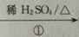C₆H₁₂O₆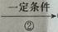CH₂OH(CHOH)₄COOH。 下列说法正确的是（ ）
A.(C₆H₁₀O₅)n和C₆H₁₂O₆互为同系物 B.反应②属于加成反应
C.向①反应后的溶液中直接滴加银氨溶液并加热，可验证C₆H₁₂O₆的生成
D.1 mol CH₂OH(CHOH)₄COOH最多消耗6 molNa
7.下列反应(反应条件略)属于取代反应的是( )
A．(NH₄)₂SO₄＋BaCl₂===BaSO₄↓＋2NH₄Cl B．CH₃OH＋HCl→CH₃Cl＋H₂O
C．CH₂===CH₂＋Br₂→CH₂BrCH₂Br D．CH₃CH₂OH→CH₂===CH₂＋H₂O
8.下列物质在空气中燃烧产生的烟最浓的是( )
A．CH₄ B．C₂H₆ C．C₂H₄ D. 
9.某校学生用化学知识解决生活中的问题，下列家庭小实验中不合理的是( )
A．用高度白酒进行皮肤消毒 B．用米汤(含淀粉)检验加碘盐中的碘酸钾(KIO₃)
C．用食用碱(Na₂CO₃溶液)洗涤餐具上的油污 D．用灼烧并闻气味的方法区别纯棉织物和纯毛织物
10.除去括号内杂质所用试剂和方法正确的是( )
选项 | 物质 | 所用试剂 | 方法
A | 乙醇(乙酸) | 氢氧化钠溶液 | 分液
B | 乙烷(乙烯) | 酸性高锰酸钾溶液 | 洗气
C | 乙酸乙酯(乙酸) | 饱和碳酸钠溶液 | 蒸馏
D | 乙醇(水) | 生石灰 | 蒸馏
11.下列烃中，一氯代物的同分异构体的数目最多的是（ ）
A. 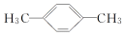 B. 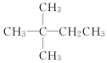
C. 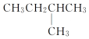 D. 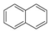

12.下列关于乙烯、聚乙烯的说法错误的是( )
A．等质量的乙烯和聚乙烯完全燃烧生成的CO₂的量相等
B．乙烯生成聚乙烯的反应是乙烯分子互相加成的反应，一吨乙烯完全反应可生成一吨聚乙烯
C．聚乙烯可使溴水褪色 D．聚乙烯没有固定的熔点
13.下列说法正确的是（ ）
A. HCl、HBr、HI的分子间作用力依次增大，热稳定性也依次增强
B. 和两种分子中，每个原子的最外层都具有8电子稳定结构
C. 在、和中，都存在共价键，它们均由分子组成
D. KOH和都是离子晶体，均存在共价键和离子键
14.短周期主族元素 W、X、Y 和 Z 的原子序数依次增大。元素 W 的单质常温下为气态，X 原子的最外层电子数是内层电子数的 2 倍，元素 Y 是地壳中含量最丰富的金属元素，Z 原子的最外层电子数是其电子层数的 2 倍。下列说法错误的是（ ）
A. 元素W、X的氯化物中，各原子均满足 8电子的稳定结构 B. 元素X与形成的化合物有多种
C. 元素 Y的单质与氢氧化钠溶液或盐酸反应均有氢气生成 D. 元素 Z可与元素 X形成共价化合物
15.设N_{A}为阿伏加德罗常数的值，下列说法正确的是（ ）
A.1molCH₄和4mol Cl₂反应生成的有机物分子总数为4N_{A} B.0.1mol H³⁵Cl中含有的质子数目或中子数目均为1.8N_{A}
C.常温下，22.4 L乙烯中含有的共用电子对数目为6N_{A} D.1molN₂与足量H₂发生合成氨反应时转移的电子数目为6N_{A}
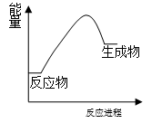
16.下列过程与下图一致的是 （ ）
A. 甲烷在空气中燃烧 B. 钠与水的反应 C. 碳酸钙高温分解 D. 盐酸与氢氧化钠溶液反应
17.下列说法正确的是（ ）
A. 吸热反应均需要加热才能发生 B. HCl气体溶于水，HCl分子内的共价键被破坏了
C. 电解溶液的过程实现了将化学能向电能的转化
D. 标准状况下，水中含有的分子数目约为
18.在一定温度时,将1mol A和2mol B放入容积为5L的某密闭容器中发生反应:A(s)+2B(g)C(g)+2D(g),经5min后,测得容器内B的浓度减少了0.2mol·L⁻¹。下列叙述不正确的是( )
A. 在5min内该反应用C的浓度变化表示的反应速率为
B. 5min时，容器内D的浓度为
C. 该可逆反应随反应的进行，容器内压强逐渐增大
D. 5min时容器内气体总的物质的量为3mol
19.将含有0.4 mol CuSO₄和0.2 mol NaCl的水溶液1 L，用惰性电极电解一段时间后，在一个电极上得到0.3 mol Cu，另一个电极上析出气体在标准状况下的体积为( )
A. B. C. D.
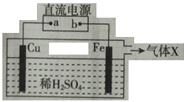
20.某小组设计如图所示装置发生铜与稀H₂SO₄的反应。该装置工作时，下列说法正确的是( )
A.a为直流电源的正极 B.气体X为O₂
C.SO₄²⁻向Fe电极附近移动 D.该装置能证明Cu比Fe活泼
二．填空题(共60分）
21.(4分）现有CH₄、C₂H₄、C₂H₆三种有机物．
（1）等质量的以上三种物质完全燃烧时耗O₂的量最多的是______；生成的CO₂的量最多的是______；
（2）同状况，同体积的以上三种物质完全燃烧时消耗的O₂的量最多的是______．
（3）在120℃，1.0110⁵ Pa时，以上有机物中的两种和足量的氧气混合点燃，相同条件下测得反应前后气体体积没有发生变化，这两种气体是______．
22.（12分）Ⅰ写出下列化学反应方程式 ：①苯的硝化反应： ②淀粉水解的化学方程式：
Ⅱ写出下列物质的电子式 ：CaCl₂________；HClO________；Na₂O₂________；CO₂________。
23.（22分）Ⅰ.如图所示，已知有机物A 的一种同系物的产量，是衡量一个国家石油化工水平的标志，且0.1mol A在足量的氧气中完全燃烧，生成0.3 mol CO₂和0.3 mol水。B和D都是有机物，E是具有浓郁香味、不易溶于水的油状液体。
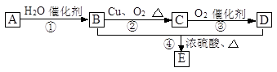 已知：-CHOH最终不能被氧化为—COOH
（1）写出A的结构简式_______。（2）写出B的结构简式为_______，D中官能团的名称为_______。
（3）写出下列反应的类型：①_______，④_______。
（4）写出下列物质转化的化学方程式： B→C ；B+D→E _。
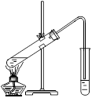
Ⅱ.在实验室可以用如图所示的装置进行B与D的反应，请回答下列问题：
（1）装置中通蒸气的导管要在试管中液面的上方，该溶液的作用是_______。
（2）若要把制得的E分离出来，应采用的实验操作是_______。
Ⅲ. 苹果醋是一种由苹果发酵而成的酸性饮品，具有解毒、降脂等药效。苹果酸是苹果醋的主要成分，其结构简式如图所示，请回答下列问题：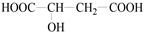
​（1）在一定条件下，苹果酸可能与下列哪些物质发生反应？_______
A．氢氧化钠溶液 B．乙酸 C．碳酸氢钠溶液 D．乙醇
（2）0.1 mol 苹果酸与足量金属钠反应，能生成标准状况下的氢气_______L。
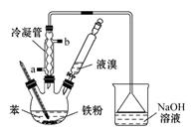
24.（12分）溴苯是一种化工原料,实验室用苯和液溴合成溴苯的装置示意图如下(夹持仪器已略去)。请回答以下问题。
(1)制取溴苯的化学方程式是 ，反应过程中烧瓶内有白雾产生, 是因为生成了________气体。
(2)该实验中用到冷凝管,由此猜想生成溴苯的反应属于________反应(填“放热”或“吸热”)；使用冷凝管时,进水口应是______(填“a”或“b”)。
(3)该实验中将液溴全部加入苯中,充分反应后，为提纯溴苯，进行以下操作:
①将烧瓶中的液体倒入烧杯中，然后向烧杯中加入少量水，过滤，除去未反应的铁屑,过滤时必须用到的玻璃仪器是烧杯、玻璃棒、____________。
②滤液再经一系列处理,最终得到的粗溴苯中仍含有少量苯,要进一步提纯溴苯,可进行的操作是_____(填字母)。
物质 | 苯 | 溴苯
沸点/℃ | 80 | 156
水中溶解性 | 微溶 | 微溶
a.洗涤 b.过滤 c.蒸馏 d.结晶
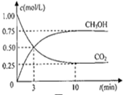
- （10分）甲醇（CH₃OH）是一种优质燃料，（1）已知一定条件下88gCO₂和足量氢气完全反应可生成气态甲醇（CH₃OH）和水蒸汽并放出98kJ的热量。 请回答：①该反应的热化学方程式： __________________________________________。
（2）为探究用CO₂来生产燃料甲醇的反应原理，现进行如下实验：在体积为1L的密闭容器中，充入1molCO₂和3molH₂，一定条件下发生反应，测得CO₂和CH₃OH（g）的浓度随时间变化如图。请回答：
①从反应开始到平衡，氢气的反应速率：v（H₂）=______.
②下列措施中能使v（CO₂）增大的是______.
A．加入催化剂 B．充入He（g），使体系压强增大
- 将H₂O（g）从体系中分离 D．升高温度
③能够说明该反应已达到平衡的是______.
A.恒温、恒容时，容器内的压强不再变化 B.恒温、恒容时，容器内混合气体的密度不再变化 C．一定条件下，CO₂、H₂和CH₃OH的浓度不再变化 D．一定条件下，单位时间内消耗3molH₂的同时生成1molCH₃OH． E．有2个C=O键断裂的同时，有3个H-H键断裂
（3）甲醇—空气碱性燃料电池在生活中有着广泛的应用，写出该电池正极的电极反应式_____________.
- D 2. D 3. C
- D
- A
- D
- B
- D
- B
- D
- C
- C
- B
- A
- B
- C
- B
- D
- A
- A
21. CH₄ C₂H₄ C₂H₆ CH₄、C₂H₄
22. 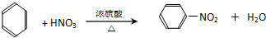；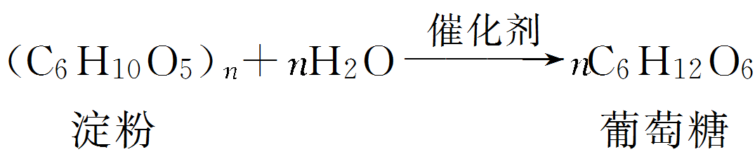
；；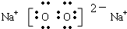；​
23.Ⅰ.（1）CH₂＝CHCH₃ （2）HOCH₂CH₂CH₃；羧基 （3）加成反应；酯化反应（或取代反应）
（4）2CH₃CH₂CH₂OH＋O₂――→2CH₃CH₂CHO＋2H₂O；
CH₃CH₂COOH+CH₃CH₂CH₂OHCH₃CH₂COOCH₂CH₂CH₃+H₂O
Ⅱ.（1）除去粗产品中多余的酸和醇，降低酯的溶解度有利于酯分离 （2）分液
Ⅲ.（1）ABCD （2）3.36
24.（1）+Br₂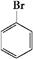+HBr；HBr （2）放热；a（3）①漏斗 ②c
25.（1）① CO₂（g）+3H₂（g）=CH₃OH（g）+H₂O（g） △H=﹣49.0kJ/mol；
（2）① 0.225 mol•L⁻¹•min⁻¹； ②AD； ③AC；
（3）O₂+2H₂O+4e⁻=4OH⁻。

